**ТЕХНОЛОГИЯ ЛИТЬЯ ПО ГАЗИФИЦИРУЕМЫМ МОДЕЛЯМ (ЛГМ)**

Технология ЛГМ для производства отливок развесом 0,1…5 000,0 кг.

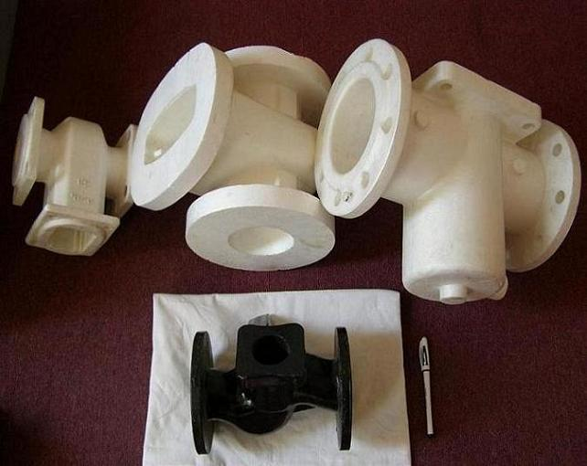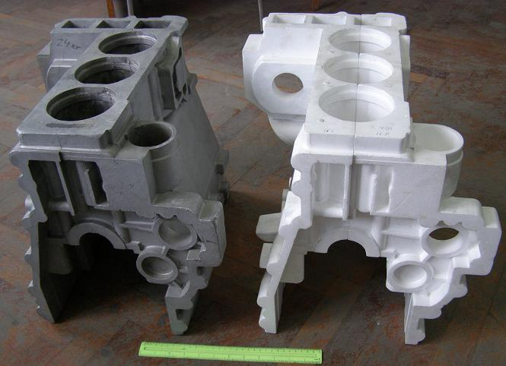

В контейнере с огнеупорным наполнителем одноразовая модель из пенопласта при заливке замещается расплавленным металлом и дает отливку из черных и цветных сплавов. При формовке мелкие модели собирают в блоки или кусты и размещают в объеме формы, а не в плоскости разъема. Отсутствие традиционных форм и стержней исключает применение формовочных и стержневых смесей со связующим, формовка состоит из засыпки модели песком в контейнере.

На 1 тонну литья расходуют всего 4 вида модельно-формовочных материалов: кварцевого песка – до 100 кг., пенополистирола - 6 кг., противопригарного покрытия -25 кг., пленки полиэтиленовой – 10 кв.м.

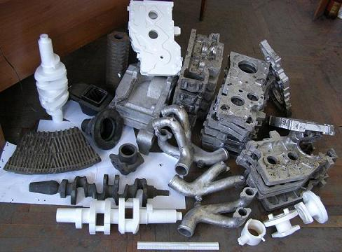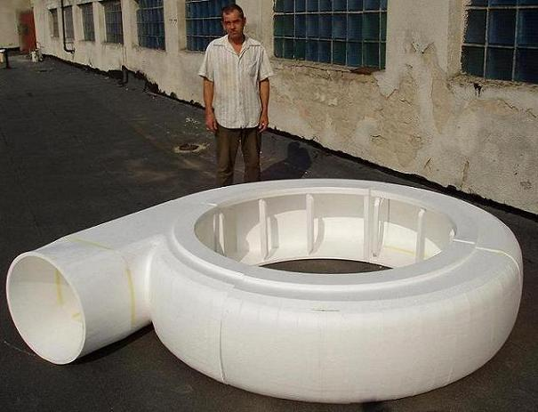

Линию транспортирования и проведения технологических операций огнеупорного наполнителя для экономии помещений часто монтируют вне цеха, где минимизировано воздействие внешних тепловых и физико-механических факторов. Производится запуск линий технологии литья по газифицируемым моделям (ЛГМ-процесс) с годовой мощностью выпуска литья от 500 до 25 000 тонн годных отливок в год из сталей, чугунов, алюминиевых и медных сплавов. Комплекс инжиниринговых работ включает: проектирование, изготовление, поставку, запуск литейного оборудования и технологической оснастки (пресс-форм), обучение персонала, полное технологическое и инжиниринговое сопровождение после запуска проектов в рабочий режим. Номинальный термин реализации и запуска проектов ЛГМ от 12 до 36 месяцев, в зависимости от проектной направленности.

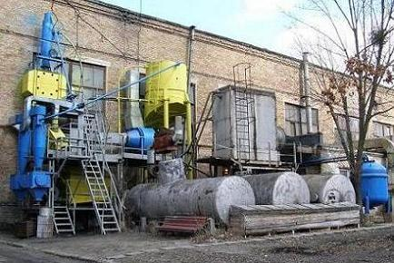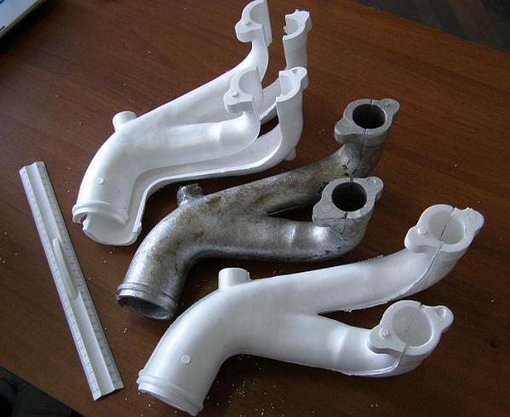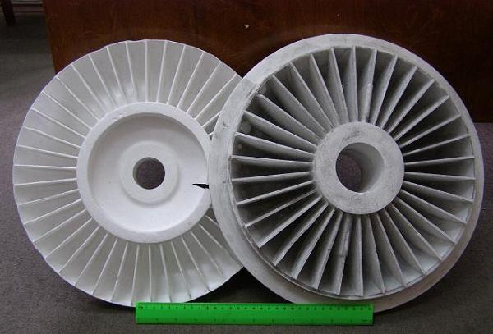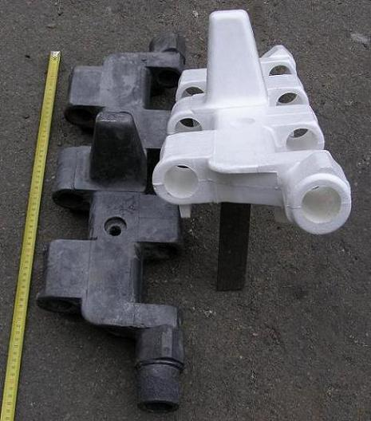

ЛГМ – групп

<http://www.lgm.com.ua>

+38-068-251-20-23

+38-044-424-84-88

[lgm-fc@ln.ua](mailto:lgm-fc@ln.ua)

[board@lgm.com.ua](mailto:board@lgm.com.ua)